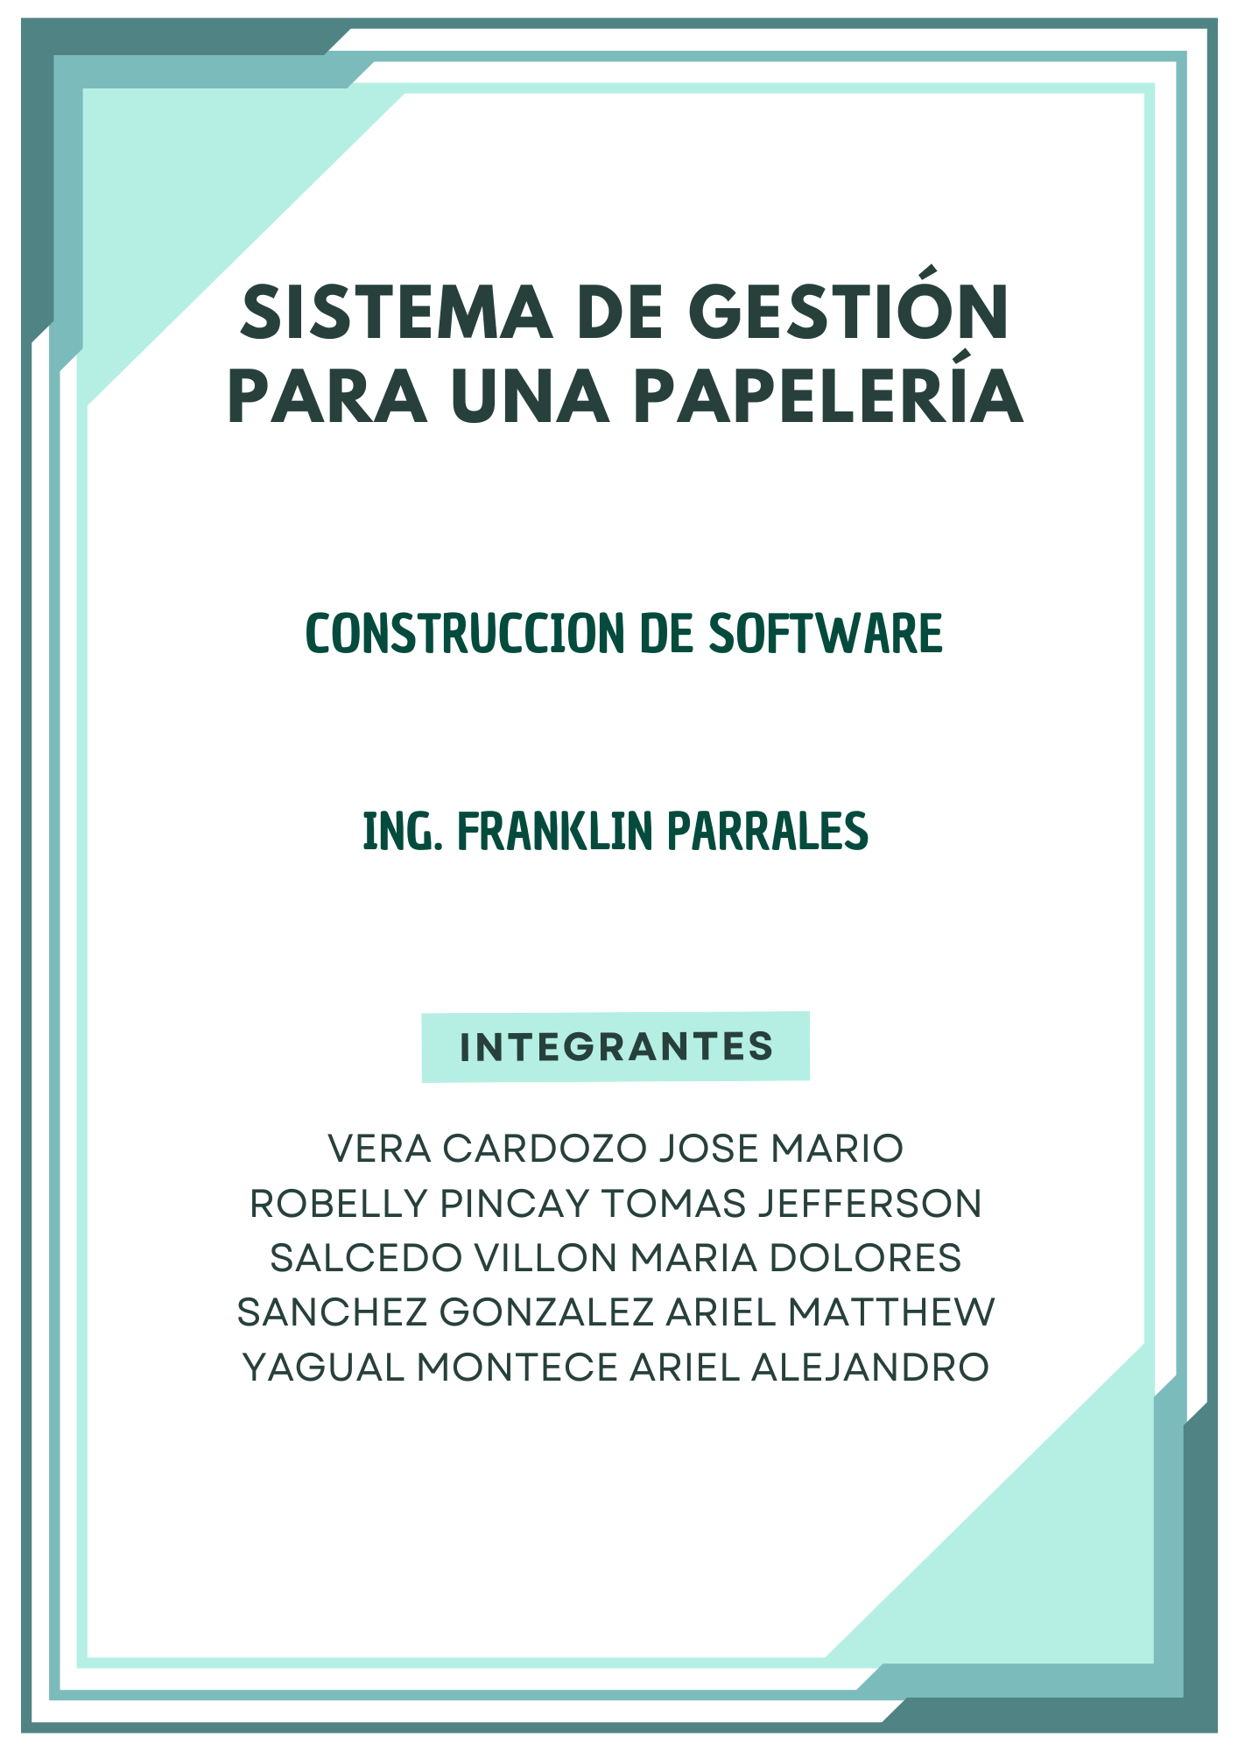

Contenido
Resumen 3
Introduccion 3
Arquitectura y Tecnologías Utilizadas 3
Tecnologías principales 3

Resumen
El sistema web de gestión para papelería es una aplicación desarrollada en PHP que permite administrar usuarios, proveedores, productos, ventas y facturación desde una plataforma centralizada. La solución integra una base de datos MySQL para almacenar información de manera estructurada y segura, ofreciendo una interfaz funcional que facilita la operación diaria del negocio. Este artículo describe la estructura del sistema, sus componentes principales y la arquitectura tecnológica utilizada.

Introducción
La gestión adecuada de inventario, ventas y datos comerciales es esencial para el funcionamiento eficiente de una papelería. Con el objetivo de optimizar estos procesos, se desarrolló un sistema web que centraliza las operaciones administrativas, permitiendo un control más preciso de los registros y el flujo de información.
El sistema ha sido diseñado bajo una estructura modular, lo que facilita su mantenimiento, escalabilidad y lectura del código. Cada módulo aborda una función específica del negocio, garantizando orden y claridad en su implementación.

Arquitectura y Tecnologías Utilizadas
El sistema está construido utilizando un conjunto de herramientas ampliamente soportadas y adecuadas para aplicaciones web de administración.

Tecnologías principales
- PHP: lenguaje utilizado para la lógica del servidor, validación de datos y generación de vistas.
- MySQL: motor de base de datos donde se almacenan usuarios, proveedores, productos, ventas y facturas.
- MySQL Workbench: herramienta empleada para modelar y administrar las tablas y relaciones del sistema.
- Apache (mediante XAMPP): servidor web encargado de ejecutar las funcionalidades en PHP.
- CSS integrado: utilizado para la presentación visual de formularios, tablas y componentes.
- Visual Studio Code: entorno de desarrollo empleado para editar, organizar y probar el código.

